贵阳市自然资源和规划局关于贵阳经济技术开发区王宽布依新寨二期项目建设工程规划许可行政审批批前公示

- 项目基本情况：
项目名称：贵阳经济技术开发区王宽布依新寨二期工程
建设单位：贵阳经济开发区城市建设投资（集团）有限公司
项目建设位置：贵阳经济技术开发区王宽村
申报类别：建设工程规划许可证
审批部门：贵阳市自然资源和规划局
项目公示依据及地点：
公示依据：依据《中华人民共和国行政许可法》《中华人民共和国政府信息公开条例》《中华人民共和国城乡规划法》《关于城乡规划公示公开的规定》等，进行规划行政审批批准前公示。
公示类别：批前公示
公示地点：项目现场及贵阳市自然资源和规划局官网
公示网址：zyghj.guiyang.gov.cn
二、规划设计方案（主要经济指标以《建设工程规划许可证》及其附图为准）
（一）项目单位申请核发贵阳经济技术开发区王宽布依新寨二期项目《建设工程规划许可证》事宜。依据申请，此次申报方案共36栋建筑，容积率2.45，建筑密度17.43%，绿地率32.77%；总用地面积132414㎡（计容用地面积111359.2㎡，不计容用地面积21054.8㎡）；总建筑面积380345.48㎡（计容建筑面积272387.61㎡，不计容建筑面积107957.87㎡）；规划总户数2063户，停车位2828个，最高建筑高度为99.9米。
规划配建一所36班小学，计容用地面积29576.91㎡，建筑规模15054.95㎡；规划配建一所9班幼儿园，计容用地面积4843.04㎡，建筑规模3421.57㎡。
（二）总平面图
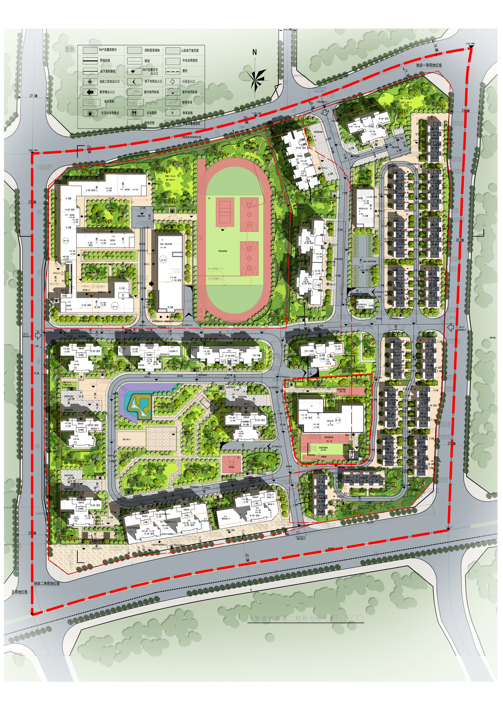

三、意见反馈及联系方式：
相关利害关系人如对上述批前公示内容不明确、有异议或相关意见的，可以按照以下联系方式进行咨询反映。
贵阳市自然资源和规划局地址：贵阳市观山湖区桃林路1号
承办处室 业务咨询电话：83804337 联系人： 赵曼筠 杜楚枫
党风办（21楼） 监 督 电 话：85865165 联系人：王兴亚
办公室（22楼） 监 督 电 话：85828539 联系人：李 康
公示期自2021年11月3日至2021年11月11日止，共计7个工作日。
贵阳市自然资源和规划局
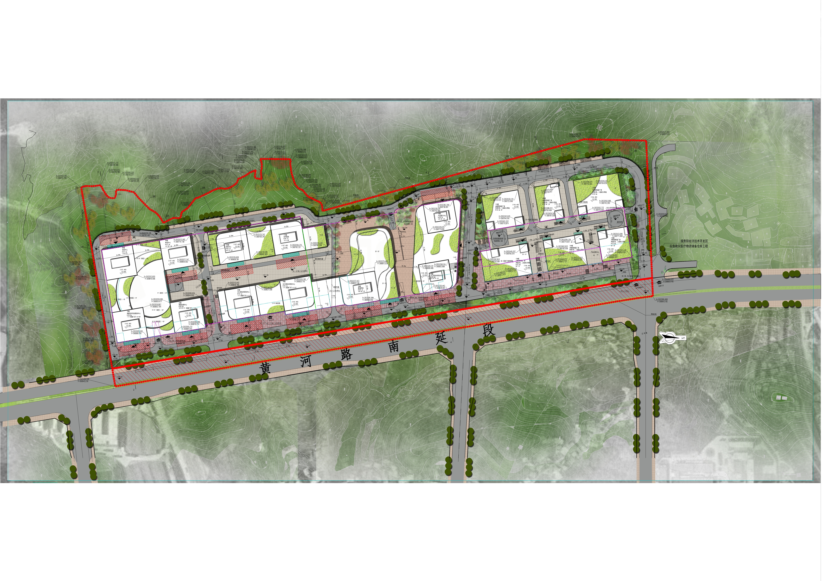2021年11月3日

